[青海大学BMC Genomics论文被撤稿，数据许可与图片引用成 “导火索”！](https://mp.weixin.qq.com/s?__biz=Mzk0OTY1MDkwOQ==&mid=2247487263&idx=6&sn=74a96f5950b71f0feccb1fca0b856e8a)

原创HoyA[Research Integrity](javascript:void(0);)2025-05-07 22:52:42美国



Research Integrity

2024 年 5 月 27 日，来自青海大学等单位的 Qing Meng、Zhanling Xie 等研究人员在《BMC Genomics》杂志上发表了题为 “Genome assembly of M. spongiola and comparative genomics of the genus Morchella provide initial insights into taxonomy and adaptive evolution” 的研究成果。

该研究通过对海绵羊肚菌（M. spongiola）的基因组组装以及羊肚菌属的比较基因组学分析，为羊肚菌属的分类学和适应性进化提供了初步见解。

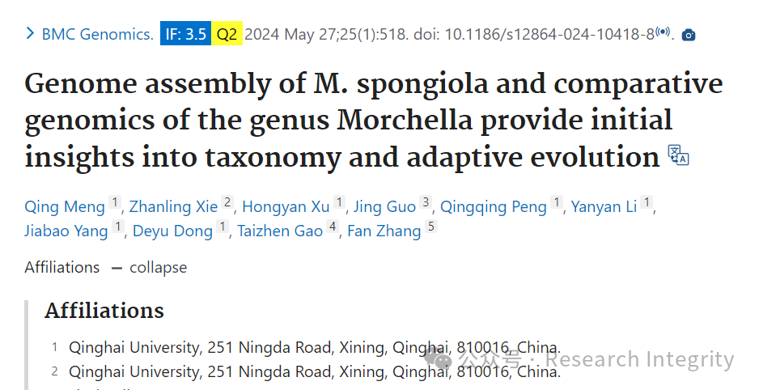

然而，在 2025 年 5 月 7 日，该文章被撤回。原因是作者无法提供证据，证明他们在比较基因组分析中使用由联合基因组研究所测序的 32 个未发表的羊肚菌基因组时，获得了必要的许可。基于这些数据的图 1、图 3 和图 4 已被移除。

此外，用于图 5 和图 6 的 30 张图片也未给予适当的引用，这些图也已被移除。编辑邀请作者重新提交文章，但不能包含未经许可使用的数据以及基于此类数据的图片，重新提交的文章将接受同行评审。Qing Meng 代表所有作者表示同意此次撤回。

https://pubmed.ncbi.nlm.nih.gov/38802743/

**来源：公众号Research Integrity，转载请注明出处，若没注明学术诚信公众号出处，构成侵权。后台联系客服微信：BikElisabeth**

免责声明：

质疑信息来源于Pubpeer，提及人名均为音译

对于文章内容的真实性、完整性、及时性

本公众号不做任何保证或承诺，仅供读者参考

未经授权禁止转载！

转载请勿更改原文内容及格式！

如有转载需求或合作事宜

可添加下方客服微信或推送邮件到researchintegrity@qq.com

